**Architecture des Systèmes d’Information**

**ASI-1**

## OBJECTIF

Concevoir une architecture logicielle respectant les bonnes pratiques de programmation et les patterns d’architecture micro services.

## SUJET

Réalisation d’un système de jeu de cartes incluant les fonctionnalités suivantes :

* Création de cartes
* Achat/vente de cartes
* Gestion d’utilisateurs (ajout/connexion)
* Compétition de cartes

## SOMMAIRE

* Architecture du projet
* Avantages/differences architecture Microservice versus SOA
* Couverture de tests effectués

**I – Architecture du projet**

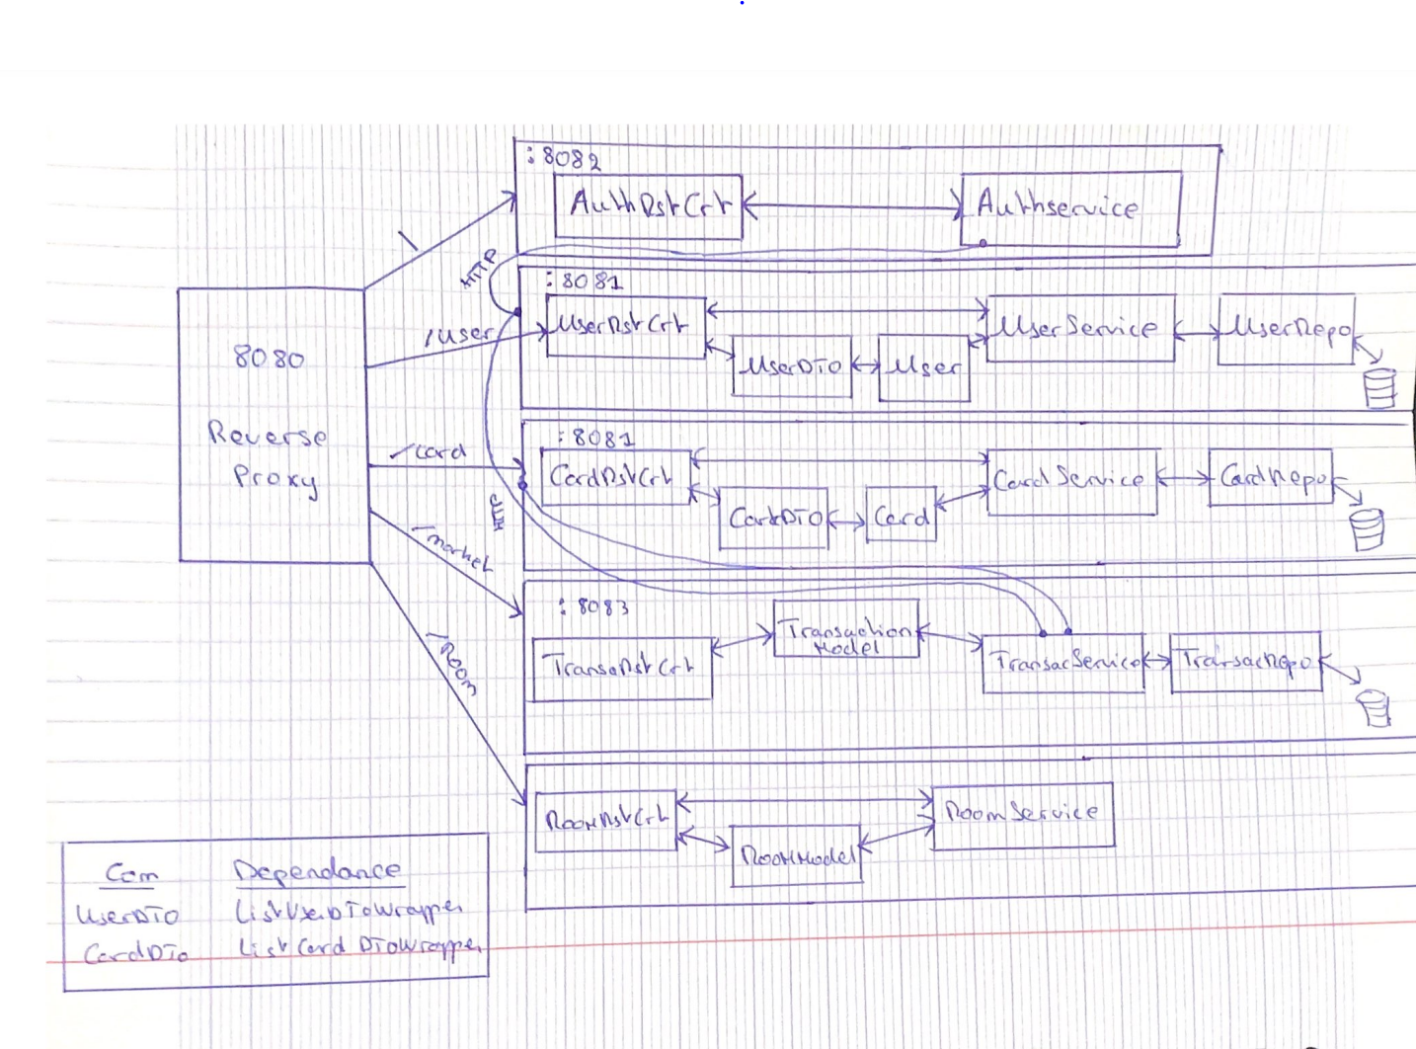Voici un schéma de la solutin d’architecture retenue pour notre jeu de carte. Grâce à celle-ci nous respectons le cahier des charges, à savoir : la création de carte, la création et la gestion d’utillisateurs ou encore l’achat et la vente de carte. Il s’agit d’une architecture microservice comme suit :

**II – Avantages/differences architecture Microservice versus SOA**

Rappelons dans un premier temps les differences majeures entre les architecture microservice et les SOA mais aussi les avantages proposés par ces solutions.

**Quels intérêts présentent les micros services comparés aux architectures SOA?**

- Les SOA impliquent souvent le partage de composants.

- Services plus précis.

- Les SOA impliquent le partage du stockage de données entre les services.

- Les microservices utilisent REST.

- Déploiement moins flexible

**Quelles sont les différences entre les micros services et le SOA?**

**Quel intérêt présente l’usage de docker et des micros services?**

Les micros services sont conçus pour les services pouvant fonctionner de façon autonome, tandis que le SOA est conçue pour partager les ressources entre les services. A l’inverse des micros services, le SOA propose des services plus importants et modulables. Enfin, les microservices sont plus adaptés aux applications de petit calibre basées sur le web, le SOA aux intégrations à plus grande échelle.

En ce qui concerne notre projet, nous avons opté pour une architecture microservice car ceux-ci sont plus adaptés aux applications WEB de petit calibre. De plus, cela nous evitais un partage de composant et de stockage de données entre les differnts services. Cela nous a permis un developpement plus aisé lors de l’ajout de fonctionnalité tels que les ‘Rooms’. Cela nous a aussi permis de mieux gérer les accès aux bases de données qui se retrouvent séparées. Ainsi, on évite de les surcharger.

**III – Couverture de tests effectués**

**???????**